RELATÓRIO DE AVALIAÇÃO DE DISCIPLINAS - 2021
BACHARELADO INTERDISCIPLINAR: BCT
CENTRO: CECS
CURSO: ENGENHARIA DE MATERIAIS -
..
1. Diagnósticos
1.1 Metodologia e critérios da análise
Melhorar o acesso do estudante a docentes e Coordenador, assim como a documentos da EMAT.
Considerando as disciplinas ofertadas em cada um dos quadrimestres, QS1, QS2 e QS3 do ano de 2021. Foram avaliadas 09 questões:
Q1 Avalie o conteúdo ministrado, considerando a adequação ao plano de ensino proposto e aos objetivos especificados na ementa da disciplina.
Q2 Avalie a didática e os métodos do docente para o aprendizado dos conteúdos da disciplina (Ex.: atividades didáticas síncronas e assíncronas, exercícios, leituras, trabalho em grupo etc.).
Q3 Atribua um conceito para a adequação do I (estudo individual, realização de atividades) previsto no T-P-I em relação à dedicação necessária para a disciplina.
Q4 Atribua uma nota à adequação dos métodos de avaliação como medidores do aprendizado dos conteúdos da disciplina (Ex.: trabalhos individuais, trabalhos em grupo, provas, seminários etc.).
Q5 Avalie a qualidade do material didático utilizado e a disponibilidade da bibliografia utilizada na disciplina (Exemplos: biblioteca, repositórios digitais, vídeo aulas etc.).
Q6 Atribua uma nota à disponibilidade do docente para atender e esclarecer dúvidas dos discentes.
Q7 Atribua uma nota ao seu tempo de dedicação à disciplina considerando as atividades síncronas, assíncronas e a realização das atividades propostas em relação ao T-P-I (Teoria - Prática - Estudo Individual).
Q8 Avalie sua postura acadêmica na disciplina durante o decorrer da disciplina. (Ex.: entrega de atividades, presença em atividades síncronas, acompanhamento e acesso de atividades assíncronas etc.).
Q9 Atribua um conceito aos recursos e aos ambientes de aprendizagem utilizados pelo docente para as aulas (webconferência, A.V.A., softwares, canais de comunicação, qualidade etc.). Dessas 09 questões, obtiveram-se uma média ponderada de conceitos atribuídos: 0 = O = não sei, 1F=Insatisfatório, 2=D = Pouco Satisfatório, C=3=Satisfatório, B = 4 = Bom, A = 5 = excelente. Questões avaliadas:
  - Análise dos conceitos atribuídos aos itens da avaliação das disciplinas e levantamento de possíveis causas dos resultados obtidos, relativamente ao ano referência.
-Com os resultados quantitativos das avaliações realizadas nos quadrimestres, QS1, QS2 e QS3 do ano de 2021 para o curso de graduação em Engenharia de Materiais, pode-se observar dos gráficos, uma avaliação entre satisfatório e excelente, com média geral de 4,0 (conceito BOM) das disciplinas ministradas em 2021. Esse quadro de avaliação se deve à adaptação e esforços realizados pelos professores a aulas remotas (assíncronas e síncronas) devido à situação de pandemia. Observa-se que houve uma melhoria na avaliação de primeiro ao terceiro quadrimestre. De forma geral se observa que itens Q2 (didática e método), Q3 (adequação do estudo individual) e Q4 métodos de avaliação) são avaliados com conceitos menores que Q7 (tempo de dedicação à disciplina) e Q8 (postura acadêmica na disciplina) avaliações dos discentes.
  - Análise comparativa entre os dados do ano referência e avaliações anteriores, destacando o resultado das ações já adotadas e indicando aquelas a serem colocadas em execução.
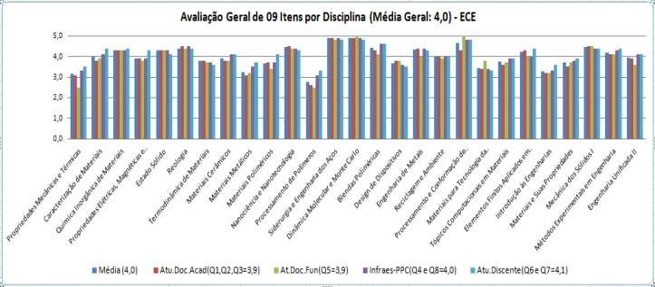
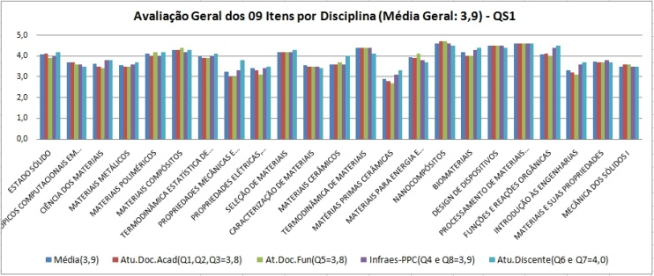
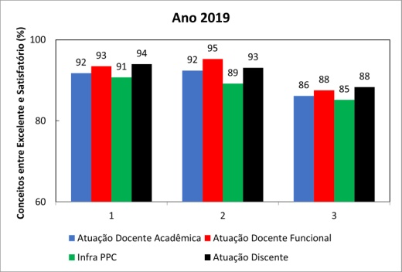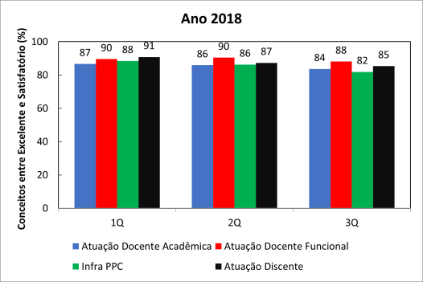
2. Análise Consolidada
  - Análise dos resultados do curso e implicações para o projeto pedagógico.
O curso de Engenharia de Materiais manteve um bom resultado na avaliação anual das disciplinas o que reflete as várias ações adotadas pelos docentes na construção do conhecimento em disciplinas do BCT, Núcleo das Engenharias e de Formação profissional na EMAT. Esse último item dividido em Opção Limitada e Obrigatórias. Do quadro de turmas de disciplinas ministradas, se observa que o turno noturno teve maior ênfase que do turno diurno. Isso devido a que o número de matrículas no turno noturno foi maior em quase 25% que do turno diurno. Entretanto, a maior porcentagem de matriculas canceladas foi no turno noturno (15,5%). O que pode ser associado a situação de pandemia, maior número de estagiários e de trabalhadores no turno noturno. Também, houve comparação da avaliação entre os diferentes eixos de formação profissional da EMAT entre turno e turmas. Observa-se que os eixos de Caráter geral, seguido de materiais avançados e de metais receberam maior número de turmas, assim como o turno noturno. O que pode ser associado, ao maior número de licenças por alto risco ao covid. Também se observou que os melhores conceitos (A = 50%) foram obtidos no turno diurno e a maior reprovação por falta (8%) foi observado no turno noturno. Mesmo tendo-se bons resultados sobre a avaliação do curso como um todo e das áreas ou eixos de interesse, novas estratégias das mais diversas possíveis são importantes nesse processo, principalmente, relacionados a atividades remotas.
2.2 Análise dos resultados do ENADE considerando o conceito obtido e a avaliação das questões apresentadas aos estudantes, bem como a relação destas com o conteúdo das disciplinas do curso, quando aplicável
Curso não foi avaliado.
2.3 Análise do relatório de reconhecimento ou renovação do reconhecimento, incluindo proposta de alterações que visem a atender aos critérios definidos no Instrumento de Avaliação de Cursos de Graduação Presencial e a Distância 1 vigente e aos itens pontuados pelos avaliadores, quando aplicável.
Não se aplica
2.4 Metodologia e critérios de análise.
A análise dos resultados se baseou nos dados disponibilizados pela ProGRAD de avaliação das disciplinas nos três quadrimestres QS1, QS2 e QS3 de 2021, conforme descrito no item 1.1.
3.0 Encaminhamentos
AS INFORMAÇÕES ABAIXO DEVEM SER INSERIDAS NA PLANILHA MODELO: RELATÓRIO DE AVALIAÇÃO DE DISCIPLINAS
3.1 Recomendações e propostas do NDE para o curso
A avaliação positiva e os indicadores apresentados referentes às ações propostas e realizadas pela coordenação têm gerados bons resultados. As análises para alterações nos anos seguintes compreende; adequação de conteúdo, bibliografia e T-P-I de disciplinas do curso, bem como criar os mecanismos que permitam ao aluno cumprir as atividades de extensão que serão exigidas. Monitoramento das ações realizadas nas disciplinas de baixa demanda.
3.2 Propostas e cronograma de ações a serem implementadas pela coordenação de curso, incluindo custos quando aplicável.
-Monitoramento das ações realizadas nas disciplinas com baixa avaliação.
-Reunião com os membros do NDE,
-Alocar certa variabilidade de professores atuando em cada disciplina.
- Fazer pesquisa com os alunos quadrimestralmente sobre as ofertas de disciplinas, estreitando a relação oferta/demanda.
-Incentivar a atuação dos professores nas diversas atividades da universidade que demandam trabalhos de extensão, de ensino e de pesquisa (Semana das Engenharias, UFABC para TODOS e Simpósio de Iniciação Científica), em trocas de conhecimentos em situações diversas entre docentes-alunos-comunidade. Incentivar os docentes na criação de projetos de extensão envolvendo conteúdo das disciplinas ou não de forma a viabilizar a inserção da extensão no novo projeto pedagógico. Melhorar o acesso do estudante a docentes e Coordenador, assim como a documentos da EMAT.
3.3 Propostas de ações a serem implementadas pela coordenação de disciplina, quando aplicável
Proposição de projetos de monitoria para disciplinas, com número alto de vagas ofertadas. Melhorar o acesso do estudante a docentes e Coordenador, assim como a documentos da EMAT.
4. Apontamentos e sugestões para os instrumentos de avaliação de disciplinas e cursos da UFABC
Melhorar o formato de perguntas de avaliação. Levar em consideração, o desempenho geral dos alunos em cada disciplina. Assim teríamos um panorama daquelas disciplinas que apresentam um índice elevado de reprovação por exemplo. Mudar o formato de avaliação de quartil para média ponderada. As Coordenações não contam com recursos humanos nem infraestrutura adequada para atender o número crescente de tarefas solicitadas pelos discentes e pelas instâncias superiores. Assim, é necessário melhorar a relação Coordenação com instâncias superiores.
...
Elaboradores | Cargo
Carlos Triveño Rios | Coordenador Curso EMAT
Alexandre Lanfredi | Presidente NDE

Local | Data
Santo André | 24 de fevereiro de 2023

